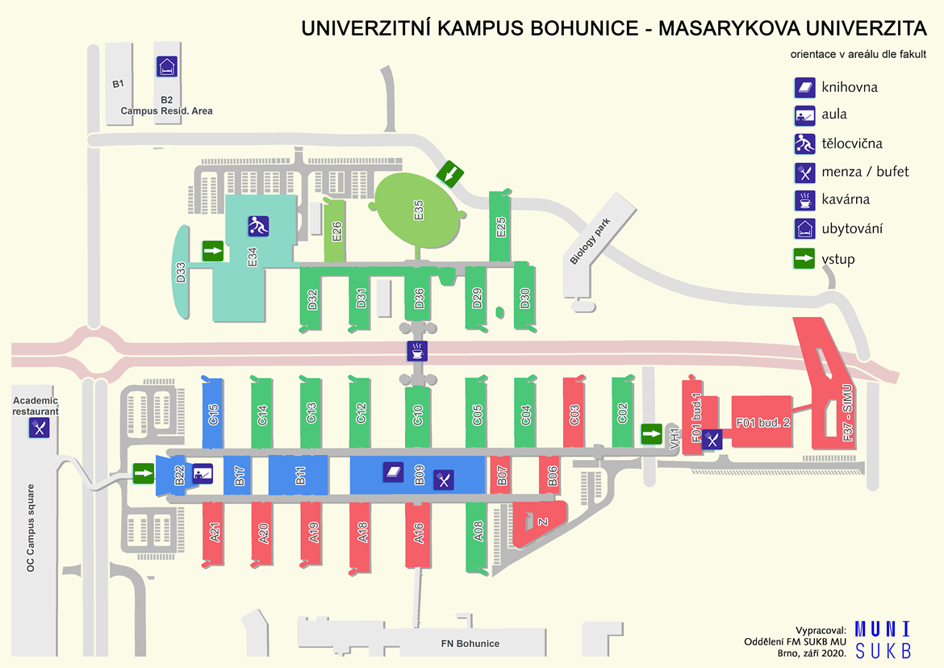

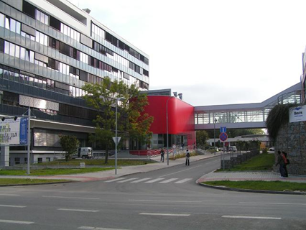

|  |  |
| --- | --- |
|  | **PONDĚLÍ 21. 6. 2021 - 8:00 - 12:00** |
| 1. | Hrabalová Magdaléna |
| 2. | Pavlíčková Barbora |
| 3. | Baranovičová Lenka |
| 4. | Piknerová Klára |
| 5. | Puha Jakub |
| 6. | Sedláčková Barbora |
| 7. |  |
| 8. |  |
|  |  |
|  | **PONDĚLÍ 21. 6. 2021 - 13:00 - 17:00** |
| 1. | Buchtová Júlia |
| 2. | Kvinikadze Elizaveta |
| 3. | Szostková Helena Marie |
| 4. | Bartková Eliška |
| 5. | Kotoul Karel |
| 6. |  |
| 7. |  |
| 8. |  |
|  |  |
|  | **ÚTERÝ 22. 6. 2021 - 8:00 - 12:00** |
| 1. | Klinkovská Zdenka |
| 2. | Janovský Michal |
| 3. | Bezdíčková Veronika |
| 4. | Valenčíková Michaela |
| 5. | Tomečková Andrea |
| 6. | Vejdová Kristýna |
| 7. | Snováková Alexandra |
| 8. | Mácha Ondřej |
| 9. | Hodeček Stanislav |
|  |  |
|  | **ÚTERÝ 22. 6. 2021 - 13:00 - 17:00** |
| 1. | Kopřiva Jiří |
| 2. | Krchová Michaela |
| 3. | Erla Štěpán |
| 4. | Kopecký David |
| 5. | Michnová Karolína |
| 6. | Kissová Lenka |
| 7. | Skočková Veronika |
| 8. | Benková Lucia |
| 9. | Sitte Martin |
|  |  |